Муниципальное бюджетное дошкольное образовательное учреждение «Детский сад «Дюймовочка» с. Береговое Прохоровского района Белгородской области

«Виртуальная экскурсия по родному краю»

Подготовила: воспитатель
Горяинова И.А.

2021год

Виртуальная экскурсия по родному краю
Возрастная группа: старшая группа (5-6 лет)
Цель: Обобщить и систематизировать представления детей о родном крае
Задачи:
Образовательные:
- активизировать имеющиеся у детей знания о родном крае, малой родине селе Береговом.
Развивающие:
- развитие интереса к истории и культуре родной страны;
- обобщить знания и представления детей о Государственной символике РФ, ее назначении, символическом значении;
- Развивать у детей интерес к изучению родного края, умение делать выводы
Воспитательные:
- Воспитывать уважительное отношение к истории Белгородской области, чувство гордости, любви, ответственности за родную природу, бережное отношение к ней;
- воспитание любви к Родине.
Интегрируемые образовательные области: социально-коммуникативное развитие, познавательное развитие.
Оборудование: карта Белгородской области; медиапроектор; виртуальная экскурсия «Мой любимый край»; магнитная доска, магнитики-флажки; надувные шары количеству детей; изображения изделий народных умельцев (изделия из глины, бересты, лозы, дерева и т.д.); ложки из разных материалов; видео ряд «Борисовская керамика».

Организационный этап
Воспитатель: Мы живем в стране, у которой удивительно красивое имя - Россия.
За ясные зори, умытые росами,
За русское поле с колосьями рослыми
За реки разливные в пламени синем
Тебя по-славянски назвали Россия!
Россия очень большая страна в ней много разных городов, больших и маленьких, много деревень, поселков. Но у каждого человека есть свой любимый городок или деревня, как вы думаете почему?
Ответы детей.
Воспитатель: Как вы думаете, что такое Родина? Что такое малая Родина?
Ответы детей.
Воспитатель: Давайте вспомним как называется наша малая Родина и как называется наш регион.
Ответы детей.
Воспитатель: Давайте проверим наши знания о нашем регионе.
Воспитатель: Давайте, каждый из вас задаст один вопрос, про наш регион, а мы все вместе попробуем на них ответить.
Дети по очереди задают вопросы
- Наша область называется…….
- Жители нашей области называются…….
- Главный город нашего области…..
- Как зовут губернатора……
- Какие государственные символы вы знаете…….
Ситуативный разговор
Внутренняя мотивация на деятельность
Воспитатель: Белгородская область большая и интересная. Хотите в этом убедиться? Тогда предлагаю отправиться в виртуальное путешествие.
Основной этап.
Воспитатель: я предлагаю вам самим начать путешествие, чтобы еще раз вспомнить всю красоту Белгородской области.
Для этого вам необходимо посовещаться и самим определить маршрут нашего путешествия.
Сегодня вам будут предложена экскурсия по таким станциям как:
1станция «Символы Белгородской области»
2 станция «Русская красавица»
3 станция «Наш город Белгород»
4 станция «Изделия народных умельцев»
Детям предоставляется самостоятельный выбор, какие станции они хотят посетить и их очередность
(на экране станции с изображениями: символы – Белгородской области, Памятник Князю Владимиру, изделия народных умельцев, город Белгород)
По выбору детей педагог начинает экскурсию
Станция «Символы Белгородской области»
Воспитатель: ребята, кто из вас может показать на карте Белгородскую область?
Ответы детей.
Воспитатель: Кто знает, как выглядит флаг?
Ответы детей.
Воспитатель: Один из официальных символов города Белгорода Белгородской области Российской Федерации. Флаг является символом единения и взаимодействия жителей города. Ныне действующий флаг утверждён 22 июля 1999 года решением Белгородского городского Совета депутатов. Флаг города Белгорода является символом единения и взаимодействия жителей города. Флаг города Белгорода представляет собой прямоугольное полотнище из двух горизонтальных полос: верхней - голубого цвета и нижней - белого цвета. "В крыже" на голубой полосе (у древка флага) расположено цветное изображение фигур герба г. Белгорода - орла и льва.
.Воспитатель: ребята, а где можно увидеть флаг?
Воспитатель: посмотрите, что находится на этом столе?
Давайте каждый из вас возьмет по одному из элементов нашего герба, попробуем его собрать, и рассказать о нем.
Воспитатель: Современный герб Белгородской области полностью отвечает правилам графического воплощения геральдической символики. На государственном щите изображено поле, земля, орел, лев с высунутым языком, открытыми глазами, обнаженными зубами и когтями. Изображения животных на гербе – схематичное, декоративное и орнаментальное. Герб является не только отображением мощи и славы русского народа и Белгородской области, но и представляет собой историческую ценность, память и наследие старины.
Что же означает символическое изображение на полотне?
Значение герба Белгородской области, с точки зрения традиционной геральдики, следующее:
поле на щите обозначает честность, красоту и величие;
земля – надежду и радость;
орел – мудрость, благоразумие;
лев – милосердие и веру.
Изображения на гербе символизируют воинскую славу русского народа, а также жителей Белгородской области.
Лев – это образ победы над Швецией в Полтавской битве; орел олицетворяет русское войско; трава (земля) – символ плодородия.
Воспитатель: ребята, на какую же мы сейчас станцию отправимся?
Станция «Русская красавица»
Воспитатель: Любой человек, находясь далеко от дома, при слове Родина вспоминает и представляет что-то свое, очень-очень родное. Для многих людей символом России является дерево. Это дерево береза.
Воспитатель: Что вы знаете о березе?
Ответы детей.
Воспитатель: Береза — это единственное дерево, у которого белый ствол. Таких березовые рощи, как в России, нет нигде в мире. Недаром этому дереву многие поэты посвящали стихи.
Послушайте стихотворение Сергея Есенина, которое прочитает …..
И еще одно Александра Прокофьева «Люблю березку русскую» ……
Воспитатель: а еще русские люди любили водить хороводы около березок.
Воспитатель: а нам пора отравляться дальше по нашей виртуальной экскурсии.
Дети находят следующую станцию «Изделия народных умельцев»
Наша страна принадлежит к числу немногих мировых держав, которые наряду с развитием технического прогресса, сумели не растерять исторические традиции и стилевые особенности своих народных художественных промыслов.
Белгородцы нередко с успехом принимают участие в различных конкурсах и выставках, представляя на них этнографические народные костюмы, музыкальные инструменты – гитары, баяны, аккордеоны, изделия художественных промыслов из керамики, дерева, лозы, войлока, шерсти. Рассмотрим самые известные и самобытные промыслы Белгородской области.
- кожевенно-скорняжного (сапожный, выделка овчин);
- ткачества (в т. ч. ковроделия);
- вышивального, кружевного, вязального, иконописного,
производство серег, крестиков, нагрудных украшений;
— деревообработки (столярный, бондарный, колесно-экипажный, пряжный (в т. ч. гребни);
— гончарно-керамического (бытовая керамика, игрушка, производство — пенькопрядильного, производство валенок, канатов, веревок;
— слесарно-кузнечного, токарного и других.
кирпича);

Борисовская керамика
Этот завод - крупнейший в России производитель майоликовой толстостенной керамики из красной глины местного месторождения. Уникальные свойства глины позволяют посуде Борисовской керамики обеспечивать «эффект запекания» или «эффект русской печи» при приготовлении блюд.
Старооскольская глиняная игрушка
Промысел старооскольской игрушки - одна из составляющей частей, определяющих культурную самобытность населения Старооскольского края и Белгородской области в целом. Старооскольская игрушка стоит в едином ряду с такими известными промыслами России как филимоновская, каргопольская, дымковская игрушка и является культурной ценностью общероссийского значения. Старооскольская игрушка занесена в каталог Всероссийской выставки «Народное гончарство России» (1987 г.).
Старооскольская глиняная игрушка - тип посадская, так как встречаются образы и сюжеты как городские, так и сельские. Лепится из глины белого или различных оттенков розового цвета. Игрушки по размеру небольшие, стройные, достаточно изящные. Форма стилизована и упрощена, пластична, компактна, лаконична в деталях, с минимальным количеством характерных налепных деталей в виде оборок, головных уборов, сумочек, муфт, свистков. Фигурки животных лисичек и медведей очеловечены, содержат так же налепные детали в форме птичек, бочек, свистков, гармошек. Роспись игрушки выполняется прозрачными красками, не яркая, лаконичная, гармоничная, с сохранением основного фона цвета обожженной глины. Встречается так же роспись ангобом. Орнамент росписи состоит из точек, пятен, вертикальных и косых полос и штрихов, волнистых линий, узора «елочка». Основные цвета росписи красный (различные оттенки), оранжевый, синий, зелёный (от травяного до изумрудного), коричневый. Ряд образов состоит из отдельных персонажей и сюжетных композиций из людей и животных (диких и домашних) на городские и сельские мотивы.
«Кто в куклы не играет, тот счастья не знает» – гласит поговорка.
Издавна игра в куклы поощрялась взрослыми, поскольку, играя в них, ребенок познавал мир и самого себя, обретал образ семьи.
Кукла была не просто игрушкой, она была знаком продолжения рода, залогом семейного счастья и благополучия.
Кукла – зримый посредник между миром детства и миром взрослых. С их помощью дети постигают премудрости и умения, без которых невозможен переход во взрослую жизнь. В кукольных играх девочки учились шить, вышивать. К куклам относились очень бережно, передавая их от бабушки к внучке, от матери к дочери.
В старину считалось, что кукла, сделанная своими руками, обладает магической силой.

Дети рассматривают изображения изделий народных умельце Белгородской области и слушают рассказ воспитателя.
Воспитатель: У каждого человека есть малая родина, это место где он родился. В каком селе вы родились. Правильно Береговое, Прохоровского района. Наше село очень красивое. Давайте еще раз пройдемся по красивым местам нашего села.
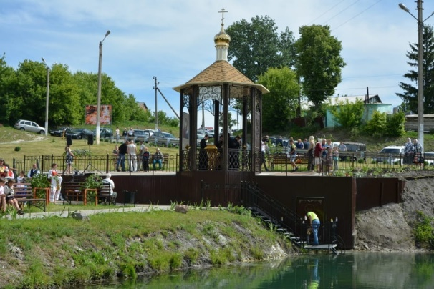
- Часовня
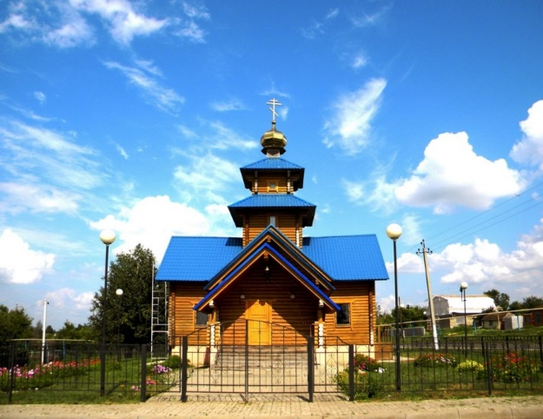

2.Храм Св. Ильи Муромца

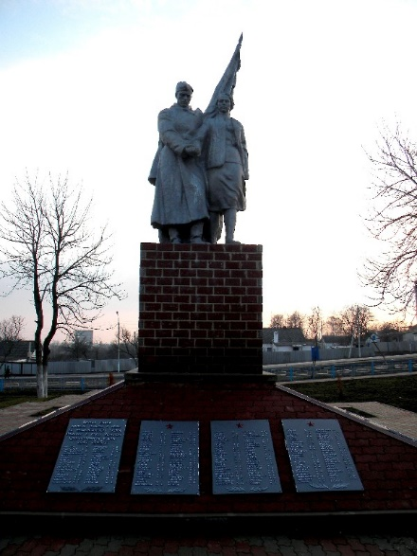
3.Памятник «Защитникам Отечества»
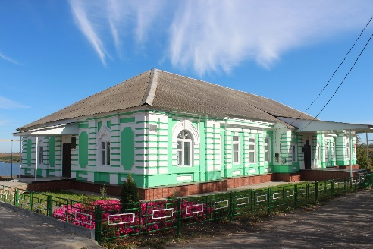
4. Дом помещика Питры

Заключительный этап. Подведение итогов.
Подведение итогов НОД, обобщение полученного ребенком опыта.
Формирование элементарных навыков самооценки
Воспитатель: Закончилось наше виртуальное путешествие. А чтобы оно запомнилось нам надолго, предлагаю ребята вам выполнить коллаж
Дети собирают коллаж из фотографий, отмечая, что им запомнилось сегодня во время экскурсии.
(заканчивая занятие, воспитатель приглашает всех ребят выйти и показать выполненный коллаж, при этом каждый ребенок говорит о том, что им больше всего запомнилось и в конце читают стихотворение каждый по строчке)
Родина моя бескрайняя Россия, и Сибирь, и Волга, и Урал.
Все места для русского святые, где бы ты в России не бывал
Каждая березка , кустик каждый, задремавшие в снегу поля,
Все напомнит мне о самом важном- только здесь родимая Земля!
И куда б судьба не заносила , не дано забыть нам об одном,
Эта ненаглядная Россия, есть единственный наш отчий дом!!!
Изготовление коллажа «Что мне запомнилось на экскурсии»
Осознание себя как участника познавательного, творческого процесса. Сформированность элементарных навыков самооценки.

